К СВЕДЕНИЮ ГРАЖДАН!

НАПОМИНАЕМ, ЧТО В ТЕКУЩЕМ ГОДУ:
- не позднее 15.11.2022 производится уплата авансового платежа по имущественным налогам за 2022 год;
- не позднее 15.11.2022 производится уплата транспортного налога за 2021 год;
- отменена льгота по налогу на недвижимость в отношении одной квартиры, находящейся в собственности физического лица;
- введена новая форма извещения на уплату физическими лицами налога на недвижимость и земельного налога, включающая и транспортный налог;
- извещение не содержит сведений о фамилии, имени, отчестве и контактном номере телефона должностных лиц инспекций.
Для получения разъяснений граждане могут обратиться в ИМНС по Поставскому району тел. 4-09-25, 4-09-16 или в любую инспекцию лично или по телефонным номерам инспекций по месту расположения имущества, указанным на сайте Министерства по налогам и сборам Республики Беларусь в разделах:
«Актуальное»:

«Полезные ссылки»:
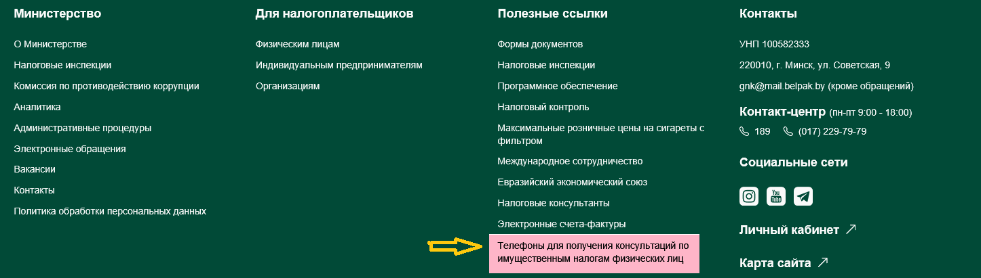

«Налогообложение имущества»:

В связи с изложенным, налоговые органы области рекомендуют уже

В связи с изложенным, налоговые органы рекомендуют уже сейчас подумать о своевременной уплате вышеуказанных налогов и произвести ее в самое ближайшее время после получения извещения. Уплатить налоги можно любым удобным для плательщиков способом: в учреждении банка либо почтовом отделении связи, а также через Инфо-киоски и Интернет-банкинг.
Физические лица, имеющие доступ к «Личному кабинету плательщика» могут произвести уплату платежей посредством данного электронном сервиса.

Налоговые органы Республики Беларусь предлагают плательщикам воспользоваться интернет-сервисом "Личный кабинет плательщика", перечень возможностей которого постоянно расширяется. С помощью интернет-сервиса возможно:
- получение документов (например, сведения о задолженности и переплатах, извещения на уплату земельного налога и налога на недвижимость, транспортного налога, подоходного налога с физических лиц и др.);
- непосредственная уплата налогов посредством использования интернет-банкинга;
- подача заявлений и уведомлений;
- получение сведений об имуществе гражданина (транспортные средства и объекты недвижимости) и многое другое.
В случае, если физические лица не зарегистрированы в качестве пользователей сервиса "Личный кабинет плательщика" они могут получить доступ к нему в виде логина и пароля двумя способами:
- в любом налоговом органе лично (при себе необходимо иметь паспорт или вид на жительство в Республике Беларусь);
- через портал Министерства по налогам и сборам Республики Беларусь (www.nalog.gov.by) посредством идентификации с использованием межбанковской системы идентификации (МСИ).

